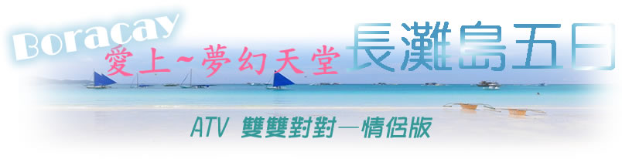
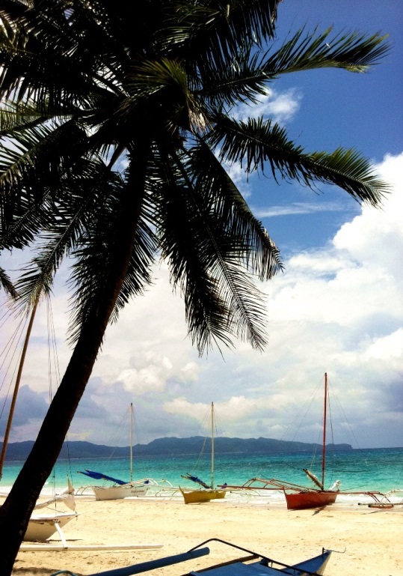
旅 遊 資 訊
長灘島(Boracay)是菲律賓中部的SULU海中的一個狹長型小島，棕櫚樹廣佈的海島，細白沙灘、怡人的天氣與溫暖清澈的海水。它長只有7公里左右，寬度約4公里；東岸是綿延不絕的珊瑚礁，可看到海蝕形成的珊瑚礁洞；綿延達4公里的白沙灘（White Beach）位於西岸，沙質潔白又細柔、顏色亮眼，讓人嘆為觀止。國際知名的英國BMW旅遊雜誌於1994年將其評選為世界最美沙灘之一(asia.hotels.com評選為最美沙灘)，這裡的海水透明純淨，沙灘坡度平緩，最適合戲水游泳了。眾多的東南亞海島中，如要選出最美的沙灘，長灘島應該名列前茅。長灘島充滿椰影白沙、碧海藍天、溫暖陽光，及和善老百姓的快樂天堂，整個島就是渡假村。別具風味2公里的長灘街道及瘋狂的購物商區、全世界的風味餐點、PUB、沙灘兜售水上活動、奇怪商品、藝術刺青和按摩等小販，無奇不有….
【時差】無時差 【電壓】220W，2扁或三腳圓身插頭。
【氣候】四季夏天，平均溫度約25-35度。
【簽證】護照正本（需6個月以上效期）、身份證影本、兩吋彩色照片二張。
 如未滿15歲（含15歲）以下之小孩，須附戶籍謄本正本（近三個月內且需與父或母一方同行。
行 程 特 色
全程飯店使用早餐、BBQ啤酒無限暢飲、麗晶酒店內自助晚餐。
  - 白天享樂歡樂渡假晚上享受別有風味、熱力十足沙灘、街道夜生活。
  - 搭乘風帆、香蕉船出遊享樂。
  - 安排長灘島搭乘螃蟹船出海。
  - ATV沙灘越野車享樂1小時
  - 貼心贈禮：專屬長灘島防水背包
  - 行程活動將視當地天候做前後調整。
★我們可是別於市場上，並非天天都吃便宜的當地菲式沙灘自助餐喔
▲參考航班
本行程預定的航班時間，實際航班以航空公司所公佈之團體確認的航班編號與飛 行時間為準
去程：台北/卡利波~菲律賓航空PR 897 起飛時間10:40 / 抵達時間13:10
回程：卡利波/台北~菲律賓航空PR 898 起飛時間14:00 / 抵達時間16:30(如遇星期三回程)
回程：卡利波/台北~菲律賓航空PR 898 起飛時間15:00 / 抵達時間17:30(如遇星期日回程)
- 台北  長灘島－獨特菲式嘟嘟車－享樂渡假勝地長灘大街購物樂趣
今日集合於中正國際機場，搭乘豪華客機前往世界著名海灘勝地─長灘島(Boracay)。抵達後乘車前往碼頭搭乘船，前往渡假村接受親切歡迎及迎賓飲料。爾後您可自由悠遊於渡假村內之設施或欣賞世界最美四大沙灘之一的白色沙灘LongBeach綿延數里、蔚藍海岸清澈見底，讓您充分享受遠離塵囂的悠閒。絕對讓您流連忘返。續安排貴賓專車前往碼頭，轉搭乘螃蟹船前往渡假村，接受親切歡迎。
註1：由機場前往駁船碼頭之車行時間約為1.5~2小時；
註2：由駁船碼頭搭乘螃蟹船前往長灘島船行時間約15分鐘；
註3：由機場前往駁船碼頭之交通車為航空公司所提供的接駁巴士，故會發生同班車上還會有不同團旅客的情形；註4：抵達長灘島後另安排島上雙排車前往住宿酒店(不要不習慣喔！因為長灘島上並無遊覽車)
註1：長灘島最美的就是多彩多姿的夜間活動了，旅客可自行叫當地摩托計程車前往享受與體驗。

註2：若有任何問題，請見逕自洽詢您的導遊。特別注意1：本行程多數以半日閒方式進行，即台灣無領隊隨行，由外站導遊於國外接團服務；於國外會有與其他團員合車之狀況。
特別注意2：本行程所提供之酒店房型報價，均以《標準房》為基準。
特別注意3：長灘島多數飯店，在旅客辦理入住手續時，會需要旅客額外給付住房押金，您可使用信用卡做過卡的動作，不過請您放心，飯店並不會去做請款的動作；也提醒您，出國時可隨身攜帶您的信用卡，若您沒有攜帶信用卡，飯店則會先向您收取現金押金《金額每家飯店不同》，並於退房時退還給您。
早餐： X 午餐：機上餐食 晚餐：hennan garden 酒店自助餐 宿:
第2天 長灘島海上巡禮篇（伊里岸灘浮潛、燒烤BBQ、星期五海灘）絕美沙灘.漫步優閒逛街 D/MALLE購物. 夜晚我們即將踏入長灘最嗨的夜店聖地瘋夜店 (啤酒或冰鎮飲料一瓶)讓您忘卻煩憂,輕鬆體驗當地的夜店文化.
搭乘菲律賓特有的螃蟹船出海，來一趟海上巡禮，這一帶全是保存完整、不受污染的珊瑚礁地形，遊客還可清楚看到礁岩上，潛藏著許多可愛的寄居生物。爾後轉往「尼莫保護區、珊瑚保護區」浮潛，海中珊瑚舖滿海底；魚群種類繁多，這是另一個世界，而棲息於旁的鱷魚栩栩如生，您會讚嘆上帝的造化。近午，享受本公司安排的燒烤BAR.B.Q。在藍天，碧海，清風，白沙的大自然美景下，享用一頓別具風格海島午餐，餐畢，首先前往第1碼頭的地方，礁岩矗立海中，因為居民在上面供奉一尊聖母像，因此也稱為「聖母岩礁」（Willy's Rock），退潮時，甚至可從沙灘走到礁岩。也因為聖母岩礁位於海中，能清楚眺望整片白沙海灘，以及清澈見底的汪洋，絕佳的地理位置，是遊客拍照留念的好地方。您可就近於此美麗的沙灘戲水娛樂一番，接著繼往「星期五海灘」（需依當時天候、季風、海況而做調整），此乃長灘之最也就是長灘沙質最細、最綿、最柔的所在，這裡沙灘顆粒之小，當地人稱為「粉末沙」(Powder Sand)。沙灘藏在透明的海水裡，還能看見腳邊飄游的熱帶魚。之後返回渡假村。傍晚是長灘島最美，也是最適合活動的時候，只見紅咚咚的太陽，緩緩朝海平面掉落，色彩變幻璀璨美麗，加上椰子樹和船隻的剪影，簡直是一幅賞心悅目的南國風情畫。這時，五彩燈光閃爍的餐廳、酒吧人潮漸漸多起來，遊客盡情享受著美酒佳餚，彼此大聲地交換一天的心情，伴著喧嘩的熱門音樂，氣氛非常。
早餐：飯店內 午餐：海鮮盤+螃蟹一隻+啤酒暢飲 晚餐：SHAKEYS義大利料理-披薩+義大利麵+炸雞+飲料
第3天 水上活動:風帆船約45分鐘+首創雙人4手聯彈按摩60分鐘+香蕉船－沙丘城堡尋幽探密+情侶蜜月雙人燭光晚餐
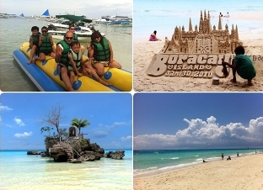
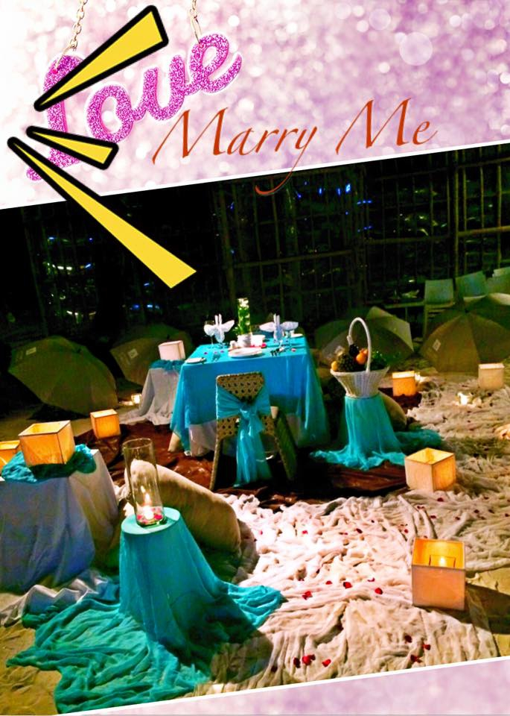
享受一個沒有 MORING CALL的早晨。您可以悠閒地躺在沙灘的躺椅上享受海天一色的美景或是閱讀小品，讓心靈真正的沉澱下來。不甘寂寞的人可以相約在海邊，帶著小孩堆沙丘城堡、讓孩子們盡情發揮他們的想像力，精力充沛的您更可租部自行車或電單車縱橫全島，到蝙蝠洞、水晶洞尋幽探密一番；您可自費前往騎馬場享受飛馬奔馳的快感，或自費帶著高爾夫球桿於球場上儘情標灑您的揮桿技術。爾後讓您體驗獨家首創雙人4手按摩,為您做1個小時按摩療程,以絕佳的手藝將精油擦抹在您的身上逕行按摩,相信能另您放鬆心情舒筋活骨一番。接著安排水上活動，贈送香蕉船(每人一次)、風帆(45分鐘)、沙灘排球，您也可來點刺激的風帆或自費參加拖曳傘、水上摩托車、獨木舟、等等。對瞎拼逛街有特別狂熱的人，長灘島絕對可以滿足您的需求，一個是位於1號碼頭到3號碼頭之間，長約二公里的【沙灘大街】（beach road），是長灘島的主要人行步道，也是觀光客主要的住宿、購物區；另一個則是被稱作Wet Market的市集街。抽空前往遊覽尋寶一番，說不定有您意想不到的收穫，可千萬別錯過呢！晚餐後，您可從1號碼頭到3號碼頭之間，真可以說是夜夜笙歌，各家飯店酒館無不使盡絕招好吸引客人上門。
早餐：飯店內 午餐：DON VITO 義式套餐 晚餐：情侶蜜月雙人燭光晚餐+LIVE BAND+火舞秀)(每天最多限2組)PS如遇下雨天此餐則改在ASTORIAR酒店享用自助晚餐+第4天晚餐(麗晶酒店自助晚餐)
第4天 ATV沙灘摩托車狂飆60分+LUHO高地俯瞰長灘+3D歡樂照相博物館+puka beach 藍天碧海 盡收眼裡－優閒漫步沙灘大街
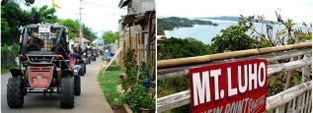
今日享受一個沒有MORING CALL的早晨，建議您起個大早，於飯店享受早餐後，於四公里細白沙灘上漫步，藍天碧海加上原始風光，白沙灘、陽光及清澈海景，詩情畫意美景，並來個回憶拍照留念；您會讚嘆上帝的造化。對瞎拼逛街有特別狂熱的人，長灘島絕對可以滿足您的需求，前往長約二公里的【沙灘大街】（beach road），是長灘島的主要人行步道，也是觀光客主要的住宿、購物區；另一個則是被稱作Wet Market的市集街。抽空前往遊覽尋寶一番，說不定有您意想不到的收穫，近中午您也可逛逛海鮮市場……長灘島海鮮種類非常豐富，除了長灘島沙灘上常見結合BBQ的自助餐廳，可以滿足饕客的味蕾，長灘島旅客最愛到海鮮傳統市場D'TALIPAPA選購海鮮食材，再到市場邊的餐廳付費請其代為料理，就可以享用到很多長灘島美味海鮮料理,可千萬別錯過喔！午後騎乘刺激的【ATV沙灘摩托車】前往本島最高點－【LUHO地標】，這是觀賞整個長灘島的最佳地點結束後,再帶您前往素有 長灘最浪漫之沙灘PUKA BEACH(貝殼砂灘)讓您體會長灘不一樣的美。
早餐：飯店內 午餐： 方便遊玩 敬請自理 晚餐： 方便遊玩 敬請自理 宿:
第5天 長灘島－整理回憶  台北
起床後，享用當地早餐後，您可整理近日來的歡樂回憶，午後導遊並將戴您準備前往機場，我們帶著依依不捨的心情前往碼頭，搭車前往長灘島國際機場，辦理出境手續，然後戴著滿意的收穫與回憶，團員相約再會，搭機返回台北，結束愉快的島嶼之旅。
早餐：飯店內 午餐 ：機場簡餐 晚餐：溫暖的家
精 選 飯 店
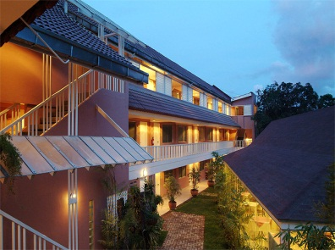
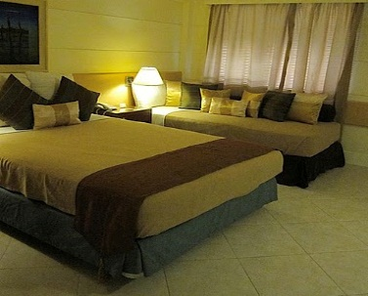
Patio Pacifix Resort http://www.patiopacificboracay.com
1990年開幕設備有T.V.，IDD/NDD電話，熱和冷水的淋浴。最早的設計上全是小木屋的型態，近來已全部更新為現代的建築，位置偏2號碼頭附近，如果要到2號碼頭來的話，僅需走路需2~3分鐘，就可到達。飯店內裝屬於一般的飯店，格局方正整齊清潔,是您經濟輕鬆旅遊渡假首選飯店喔!

Boracay Haeven Resort http://www.boracayhaven.com.ph/
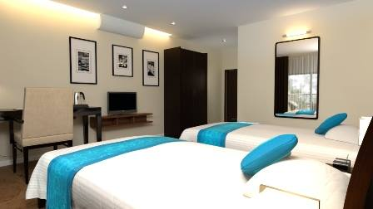
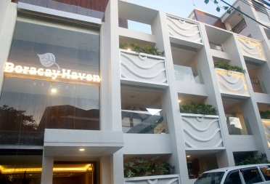
2014年4月1日新開幕的酒店: Boracay Heaven Resort (長灘島度假天堂酒店) 地理位置:S2 巷道 .距離沙灘區近, 逛街方便⋯⋯2.因為新~所以房間感受會比金鳳凰,Patio..等 好!)外觀設計上充滿時尚感，位置位於2號碼頭，供旅客休憩。飯店緊臨海灘前。房間有空調、電視，mini-bar、熱水與冷水的淋浴都有提供。

Tropics Resort http://www.boracaytropics.com/
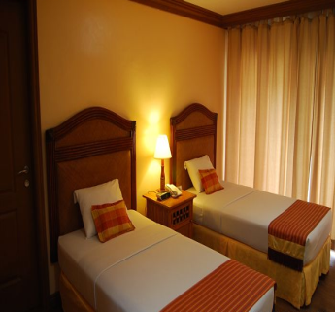
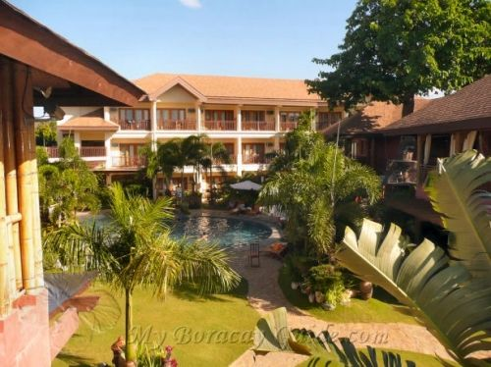
The Boracay Tropics Resort Hotel是一間提供完整現場服務的度假勝地，有44個高品質的高級和豪華客房，和6個花園套房。他們有一個菜色齊全的餐廳、酒吧、健康水療中心、美甲沙龍、KTV、兒童遊戲室和精品店等。該度假村圍繞著一個大型游泳池建造，而泳池則被一個大型的美麗熱帶花園環繞。這座度假村的前身--彩虹別墅，在2005年被現今這座時尚而美輪美奐的度假村取而代之。
Boracay Uptown (4星高階飯店 +2800)
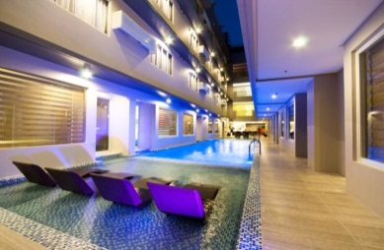
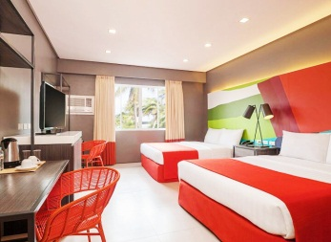
時尚精美酒店位於長灘島2號沙灘區。只是幾步之遙的D'Mall購物中心，在這裡您可以找到您所需要的一個美妙的假期的一切。它擁有 在 屋頂甲板 俯瞰海灘的豪華無邊泳池 . 而地理位子於鬧區正中央.吃喝玩樂皆很方便的沙灘酒店喔!
典辰旅行社有限公司 Supermantour
(10487)台北市中山區復興北路178號11樓之2
Tel:02-7701-5666

